TODO list pro Buddy členy organizace ESN

Projekt ITU, 2018Z

*Číslo projektu*: 100

*Číslo a název týmu*: 41. Tým xharmi00

*Autor*: Dominik Harmim(xharmi00),

*Další členové týmu*: Vojtěch Hertl (xhertl04)

# Abstrakt

Jedná se o speciální typ TODO listu, kde si každý uživatel této aplikace může vytvořit několik různých TODO listů (každý z nich musí mít určitý název). Položky na každém TODO listu jsou stejné pro všechny uživatele i pro všechny jejich TODO listy. Tyto položky i jejich pořadí definuje administrátor na globální úrovni.

Uživatelem této aplikace může být kdokoliv, komu se tento typ TODO listu hodí, např. nějaké organizace, které chtějí definovat seznam úkolů pro své zaměstnance. Tato aplikace je primárně vyvíjena pro členy organizace ESN na pozici zvané Buddy. Tito lidé se starají o studenty přijíždějící studovat na zahraniční univerzity. Každý takový člen má na starosti několik zahraničích studentů a je definovaný určitý seznam úkolů, který Buddy musí se zahraničním studentem vyřídit. V této aplikaci je možné si tento seznam globálně definovat a potom si každý Buddy může vytvořit pro každého přiřazeného zahraničního studenta jeden TODO list, kde uvidí, které úkoly mu ještě zbývá s daným zahraničním studentem vyřídit.

# Průzkum kontextu použití

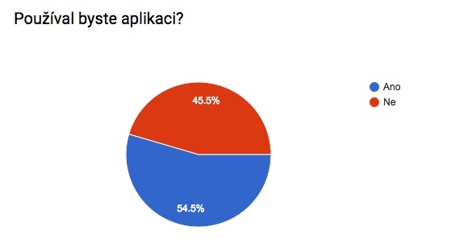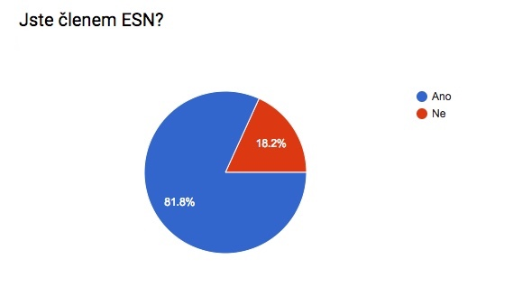**Průzkum cílové skupiny (dotazník)**

*Pokud byste tuto aplikaci používal, tak proč?* (zajímavé odpovědi)

* Pokud bych měl studentů opravdu hodně. Do té doby si myslím, těch povinností není tolik, že by se to nedalo udržet v hlavě, případně jiným způsobem – kalendář, poznámky.
* Mohlo by mi to ušetřit místo v diáři a nemusel bych myslet na tolik věcí.
* Je super mít sepsaný nebo nějak automaticky vygenerovaný seznam úkolů (i když ty úkoly se každý semestr opakují), protože člověk může na něco zapomenout a toto by byl super způsob, jak si to u každého Erasmáka zvlášť pohlídat. Navíc pokud má člověk na starost víc lidí, může zapomenout, co komu už říkal a co ne.
* 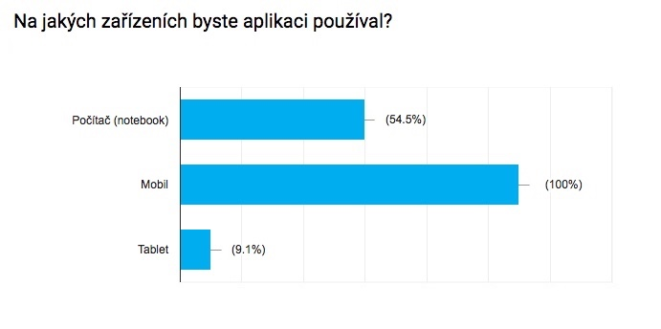Ako v názve vidíme, aplikácia by pripomínala, na čo netreba zabudnúť pri jednotlivých budíkoch a zlepšila by starostlivosť o erazmákov, teda by sa zvýšila ich spokojnosť, že je o nich záujem, ako aj naša radosť že im efektívne pomáhame.

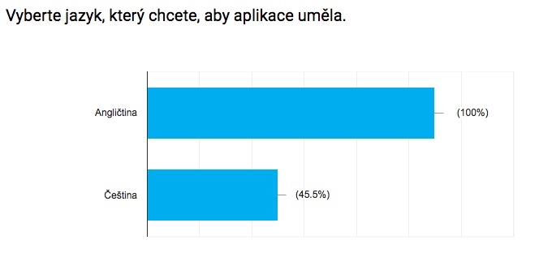

*Používáte nyní k tomuto účelu nějakou jinou aplikaci?* (zajímavé odpovědi)

* Keep od Google.
* Jen obyčejný kalendář v mobilu.
* TODO list v mobilu.

*Máte nějaké specifické požadavky na aplikaci?* (zajímavé odpovědi)

* Jednoduchost.
* V aplikácii by sa mohol nachádzať vzorový všeobecný TODO list s možnosťou do tohto TODO listu pridávať vlastné body, tak ako aj vytváranie osobných TODO listov.

**Cílová skupina**

Typický uživatel aplikace je někdo, kdo je v pozici, kde má od někoho jiného definovaný nějaký seznam úkolů, které si potřebuje zaznamenávat pro více subjektů současně.

Jak už jsem uváděl výše, typickým uživatelem této aplikace je člen organizace ESN na pozici Buddy, který se stará o několik zahraničních studentů a má definovaný seznam úkolů (např. od nějakého Buddy koordinátora), které si potřebuje zaznamenávat pro každého zahraničního studenta zvlášť.

Uživatelé této aplikace se liší od uživatelů běžných TODO listů tím, že jednotlivé položky na TODO listu potřebují mít definované „z venku“ od nějakého správce aplikace. Navíc potřebují více TODO listů, se kterými mohou pracovat současně.

**Typické případy použití**

Typický uživatel bude tuto aplikaci používat, aby přehledně, na jednom místě viděl, jaké všechny TODO listy má (jaké má přiřazené zahraniční studenty). Bude chtít vidět, jaké všechny úkoly, které definoval správce organizace, pod kterou pracuje, musí udělat a bude si chtít poznamenávat, které z těchto úkolů má již dokončené na jednotlivých TODO listech.

Typický uživatel bude chtít aplikaci použít s cílem zjednodušit a zefektivnit svoji práci. Vyřeší tím problém, že neví, které úkoly má již splněny a které mu ještě chybí splnit pro jednotlivé TODO listy, které má vytvořené (pro jednotlivé přiřazené zahraniční studenty).

Typická situace je, že člen organizace ESN na pozici Buddy má přiřazených např. 6 zahraničních studentů a pro všechny z nich má definovaný seznam věcí, které s nimi musí udělat. Může se jednat např. o úkoly typu: vyzvednout studenta na nádraží, zajít se studentem na studijní oddělení a pomoct mu vyřídit si studentskou kartu, aj. Tento člen dříve nebo později ztratí přehled o tom, s kterými z těchto studentů už byl na studijním oddělení vyřizovat onu studentskou kartu a s kterými ještě ne. S touto aplikací bude mít pro každého studenta vytvořený jeden TODO list, kde jasně uvidí, které věci už má s kým vyřízené a které mu ještě zbývá vyřídit.

**Požadavky na produkt**

Potencionální uživatel aplikace potřebuje vědět, které úkoly definované organizací, ve které pracuje, potřebuje řešit. V aplikaci budou všechny potřebné úkoly definovány správcem aplikace a každý její uživatel o nich bude mít přehled.

Uživatel si potřebuje poznamenávat, které všechny úkoly už má vyřešené a které mu ještě zbývá vyřešit. Aplikace bude uživatelům umožňovat vytvořit si TODO list, kde si tyto věci mohou poznamenávat.

Uživatel potřebuje mít těchto TODO listů více a potřebuje s nimi pracovat současně. V aplikaci bude mít každý uživatel možnost vytvořit si těchto TODO listů tolik, kolik bude chtít (např. pro každého přiřazeného zahraničního studenta jeden).

Aplikace musí být co nejjednodušší a intuitivní, aby uživatel nemusel přemýšlet nad tím, jak má danou akci v aplikaci provést a aby se nemusel učit s rozhraním aplikace pracovat.

Většina uživatelů bude aplikaci používat na mobilních zařízeních, takže by uživatelské rozhraní mělo být tzv. responsivní, aby se přizpůsobilo na velikost displeje zařízení.

# Návrh klíčových prvků UI

Je třeba se zaměřit na to, co budou uživatelé v aplikaci dělat nejčastěji, a to je práce se samotným TODO listem, tj. zaškrtávání jednotlivých úkolů na TODO listu a přehledné zobrazení jeho položek. Dále bude důležité přehledné zobrazení všech TODO listů daného uživatele.

Dalším důležitým prvkem při návrhu bude to, aby aplikace vypadala hezky, přehledně a snadno se používala nejen na počítači, ale především na mobilních zařízeních.

Vše musí být intuitivní a jednoduché.

Kromě samotného TODO listu, práce s ním a taky přehledu všech TODO listů daného uživatele bude potřeba navrhnout rozhraní pro administrátora, který bude mít možnost přidávat, mazat, editovat a měnit pořadí jednotlivých položek na TODO listu.

**Výpis všech TODO listů daného uživatele**

Každý uživatel bude mít na své úvodní stránce seznam všech svých TODO listů seřazený podle data vytvoření TODO listu. Každý z těchto TODO listů bude mít svůj název a bude u něj taky zobrazené číslo, které bude vyjadřovat počet vyřešených úkolů na tomto TODO listu v procentech. Bude tady také možnost vytvoření nového TODO listu.

**Práce s TODO listem**

Na stránce každého TODO listu bude zobrazen seznam úkolů, definovaných správcem systému v pořadí, které je také definováno správcem. Každý z úkolů bude možné označovat za vyřízený. Bude tady také možnost TODO list smazat nebo upravit jeho název. Dále zde bude možnost na TODO list přidávat i vlastní úkoly, které budou oddělené od zbytku úkolů TODO listu. Tyto vlastní úkoly bude možné smazat, či upravit jejich název a samozřejmě bude také možné označovat je za vyřízené.

**Definice TODO listu správcem systému**

Správce systému bude mít možnost definovat položky na TODO listu. Bude existovat stránka se seznamem všech položek TODO listu. Bude zde možnost přidávat nové položky, mazat a editovat již existující. Bude také možné měnit jejich pořadí.

# Návrh GUI a Prototyp

Prototyp jsem vytvářel v HTML + CSS + JavaScript. Prototyp jsem vytvářel tak, abych ho mohl potom při implementaci použít takový jaký je, s případnými změnami po uživatelském testování. Do prototypu jsem vložil statická testovací data a jednotlivé statické HTML šablony jsem navzájem provázal, aby bylo možné GUI testovat. Při samotné implementaci aplikace pouze vezmu tyto HTML šablony, provedu patřičné ladění, přidám serverovou část (PHP), databázi (MySQL) a mám hotovo.

Pro vytváření prototypu jsem použil, jak už jsem zmiňoval, HTML pro samotné vytvoření stránek, CSS pro responsivní stylování HTML a JavaScript pro dynamický obsah. Mimo to jsem použil následující knihovny:

* Bootstrap <http://getbootstrap.com>, pro tvorbu hezkého a responsivního webového rozhraní.
* jQuery <https://jquery.com>, je vyžadováno knihovou Bootstrap.
* Popper.js <https://popper.js.org>, je vyžadováno knihovou Bootstrap.
* jQuery UI <https://jqueryui.com>, kde využívám funkce Sortable, kterou používám pro řazení položek TODO listu.
* Font Awesome <https://fontawesome.com>, ikony.

**Vytvořený prototyp**

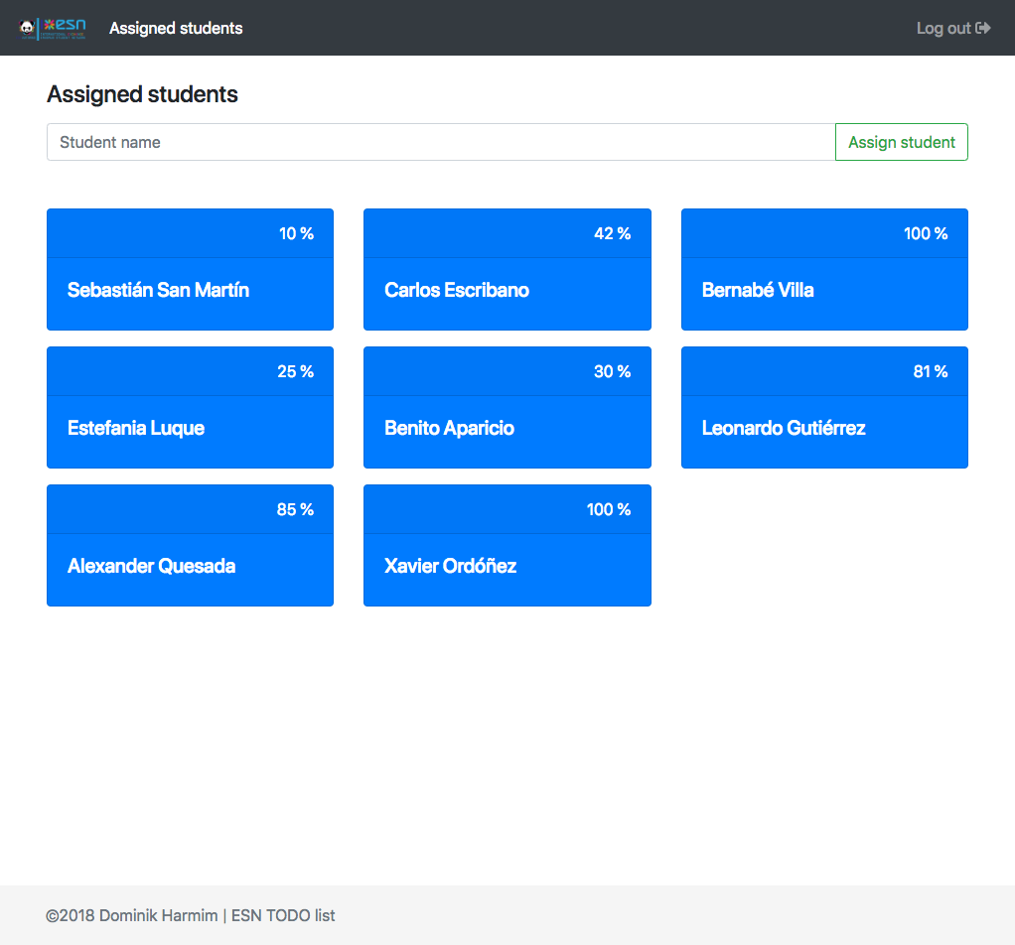

Obrázek 1 Výpis všech TODO listů daného uživatele

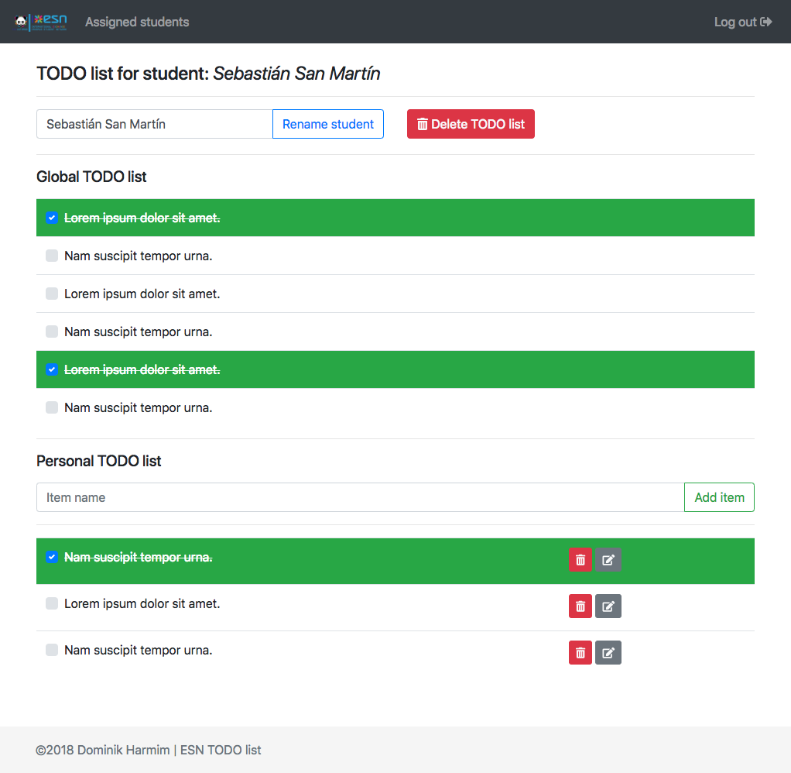

Obrázek 2 Práce s TODO listem

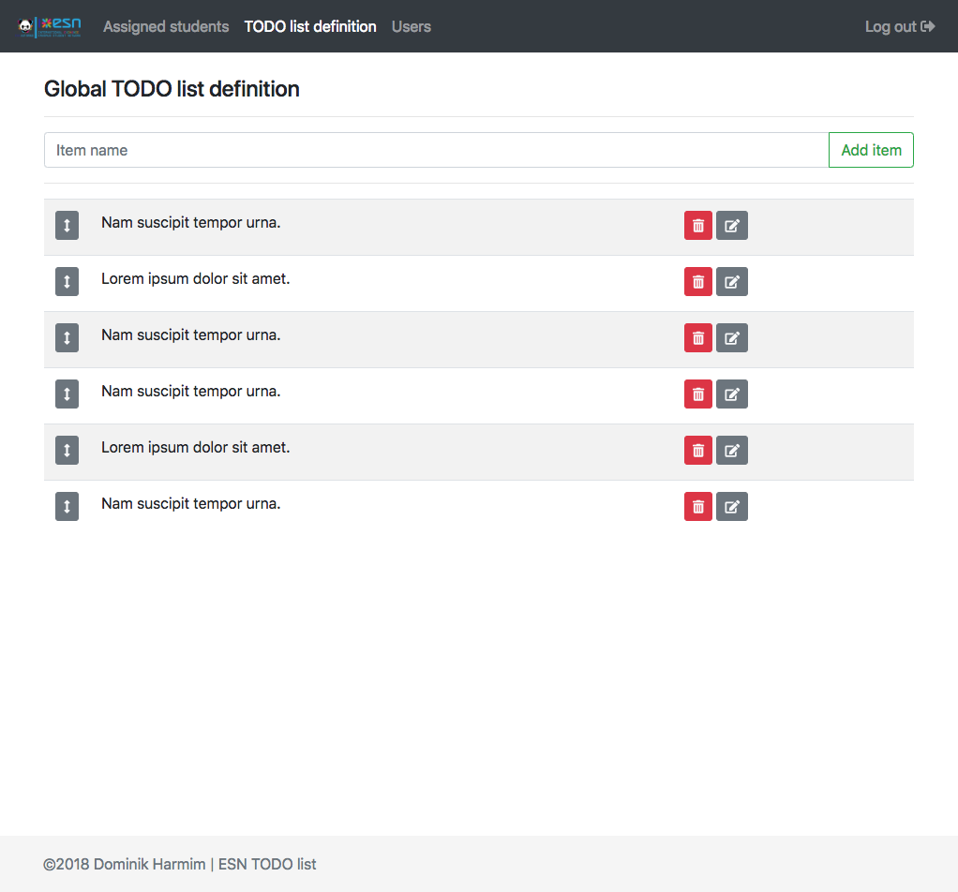

Obrázek 3 Definice TODO listu správcem systému

# Testování prototypu GUI

*pokud není uvedeno jinak, pracujte samostatně*

**Individuální návrh testování**

* navrhněte testovací protokol (každý sám)
* zaměřte se na testování klíčových prvků řešení a vysvětlete, proč navrhujete jejich testování právě tímto způsobem
* Jaká data testy (pozorování, měření) přinesou a jakým způsobem je lze využít k analýze použitelnosti?

**Výsledný testovací protokol**

* proveďte diskuzi testování v týmu a připravte jeden výsledný testovací protokol
* výsledný protokol zde uveďte

**Realizace testů**

* proveďte testy, každý člen týmu provádí nějaké testování osobně

**Výsledky a závěry**

* Popište, na jakém vzorku uživatelů byly testy realizovány a za jakých podmínek
* Naměřená data a výsledky testů dejte do přílohy nebo do extra souborů (společné pro všechny členy týmu)
* Zde uveďte autorskou analýzu výsledků a jejich interpretaci
* Proveďte závěry z testování a jejich dopad na úpravy navrženého GUI a jeho klíčových prvků.
* Výsledky úvah a návrhů diskutujte v týmu

# Studijní zdroje

* Seznam použitých zdrojů (v textu citujte/odkazujte se).
* Externí produkty (youtube, Adobe apod.), tutoriály, návody nebo nerecenzované články uvádějte v poznámce pod čarou, ne jako literaturu. Wiki lze považovat za recenzovaný zdroj - tedy můžete dávat do literatury.

# Přílohy

* sem případně vložte další materiál
* složitý ER diagram apod.
* použitý dotazník, testovací protokol atd.
* vybrané klíčové odpovědi uživatelů (ale max 2-3 strany!)
* a další potřebné

**Checkpoint: Technická zpráva 2.**

# Implementace

**Výběr technologií**

* Vyberte vhodné implementační nástroje a technologie a zdůvodněte výběr
* Stručně uveďte jejich přínos pro řešení Vašeho projektu

**Back-end**

* Klíčové funkce back-endu a jeho API
* V případě potřeby popište vlastnosti a chování klíčových funkcí

**Front-end**

* Implementujte finální návrh GUI a vašich klíčových částí (prvků)
* V případě potřeby popište vlastnosti a chování klíčových prvků a jejich propojení s jinými prvky, napojení na funkce, různé kontroly, aktualizaci stavů apod.

# Týmová spolupráce

* Stručně reflektujte, co Vám přinesla možnost pracovat na projektu ve více lidech a v čem byla naopak spolupráce omezující.
* *Sepište pouze pokud jste pracovali v týmu.*

# Závěr

* Stručné shrnutí cílů, postupu a dosažených výsledků.

**Checkpoint: Finální odevzdání a obhajoba.**